ОПРОСНЫЙ ЛИСТ
Конструкция: наклонный подъемник с прямой траекторией движения. Модель: ДС-02
Тип привода – реечный. Мощность рассчитывается поставщиком в зависимости от угла наклона трассы. Эл. питание 220 В, 50 Гц. Материал обшивки корпуса – металл с порошковым покрытием. Напольное покрытие – рифленый алюминиевый лист. Грузоподъемность – 225 кг. Скорость – до 0,15 м/с. Количество остановок – 2. Устройство связи с диспетчером на стойках вызова, контроль открытия шкафа управления.
Внимание: Производить выбор места монтажа Оборудования следует с учетом требований СП 1.13130.2009 «Системы противопожарной защиты. Эвакуационные пути и выходы».

_________________________________________________ ______________ «___»________20__ г.
Наименование организации Подпись Дата
Контактное лицо: _____________________________________________ Телефон: __________________ E-mail: ____________________
Форма №1 Общие данные
Количество комплектов оборудования, шт.
Крепление | На металлических стойках к полу |  | К стене
Условия эксплуатации | Снаружи (на улице)
 | В неотапливаемом помещении
 | В отапливаемом помещении
Тип платформы | Проходная | Угловая |  | Тупиковая
Размер платформы | 900х800 мм (рекомендуется) |  | 1250х900 мм (максимальный)
Расположение  (вид с нижней площадки) | Слева (рисунок 1)
 | Справа (рисунок 2)
Складывание платформы | Механическое (ручное)
Автоматическое (по нажатию кнопки)
Данный вариант возможен только при установке подъемника в отапливаемом помещении
Вызывные панели | На стойках |  | На стене (рекомендуется)
Цвет | Антрацитово-серый (по шкале RAL 7016)
 | Другой
Расположение шкафа управления подъемной платформы (размер 500х400х220)
Варианты | В отапливаемом помещении
 | В не отапливаемом помещении
 | На улице (указать диапазон температур)
Термошкаф (Шкаф управления с подогревом. Рекомендуется при установке шкафа управления на улице. Размер 600х500х220) (да/нет)
Подвод питания подъемника осуществляется | с верхней площадки
 | с нижней площадки
Установка | На стойке | На стене (рекомендуется)

Обязательно приложите фотографию места установки и, при наличии, чертеж места установки с размерами. Это необходимо, чтобы избежать проблем при установке готового подъемника.
Форма №2
Параметры элементов трассы (на каждый пролет заполняется отдельно)
Данные для расчета наклонного подъемника
 | Длина | Ширина | Высота
Верхняя площадка
Нижняя площадка |  |  | –
Ступень № | А | Б
1
2
3
4
5
6
7
8
9
10
11
12
13
14
15
16

Требования к месту установки:

Нижняя площадка должна быть ровной не меньше, чем на 1,5 м от ступеней и 1,3 м в ширину. При креплении направляющих на стойках, нижняя площадка должна быть бетонной, глубиной не менее, чем на 150 мм. При креплении направляющих к стене, стена должна быть прочной, плоской, без декоративной пустотелой отделки по типу вентилируемого фасада. Толщина стены из бетона должна быть не менее 120 мм, из полнотелого кирпича не менее 240 мм. Усилие, которое должны выдержать анкерные болты со стеной, равно 5 кН. Так же в любом случае необходим фундамент для установки вызывной стойки размерами не меньше чем 150х150 мм и 150 мм в глубину на расстоянии не меньше чем 800 мм от крайних положений подъемника на верхней и нижней площадках.
Электропитание подъемника должно осуществляться от однофазной трехпроводной сети с заземлением, напряжением 220 В, частотой 50 Гц. Предпочтительный кабель для подключения 3х2,5 мм².
Замеры лестничных маршей, по которыми будет перемещаться подъемник, должны быть произведены с особой тщательностью, во избежание ошибок проектирования. Высоту и глубину всех ступеней необходимо замерять с точностью – до миллиметра.
В случае, если лестничный марш нестандартных размеров, изготовлен не из монолитного железобетона, «Заказчик» должен уведомить об этом «Изготовителя» с предоставлением информации о материале и конструкции такого лестничного марша.

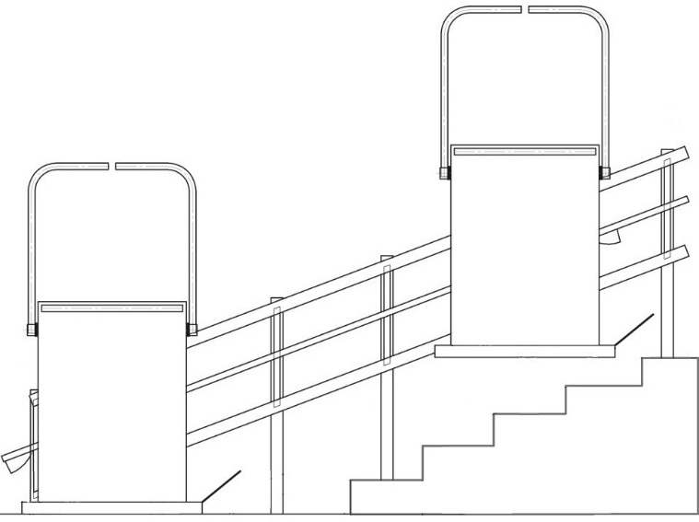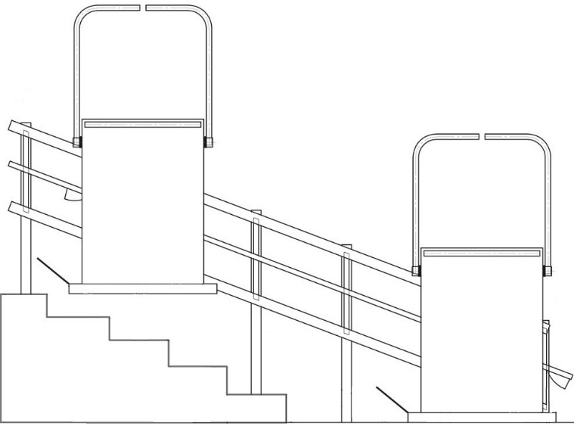

Рисунок 1 – расположение слева Рисунок 2 – расположение справа

